投标配置及分项报价表

投标配置序号 | 货物名称、规格、型号 | 详细配置和功能模块 | 当前配置下的功能描述 | 产品投标报价折扣率 | 投标报价（含三年免费质保） | 五年质保加价率 | 投标型号厂家官网链接
1 | F1010 | 标配1个配置口（CON），主机自带8千兆电+2千兆Combo+2千兆电Bypass | 防火墙吞吐量为1G，最大并发会话数100W，每秒新建20K，NAT、IPsec VPN、L2TP VPN和SSL VPN功能 | 24% | 13986 | 10% | http://www.h3c.com/cn/Products___Technology/Products/IP_Security/FW_VPN/F1000/F10x0/
2 | F1020 | 标配1个配置口（CON），16个固定千兆电口，8个固定千兆光口，支持1块500G SATA硬盘，1个扩展插槽，可通过该插槽扩展PFC Bypass模块；支持NAT、IPsec VPN、L2TP VPN和SSL VPN功能。 | 防火墙吞吐量为1.5G，最大并发会话数100W，每秒新建30K，自带虚拟防火墙4个，NAT、IPsec VPN、L2TP VPN和SSL VPN功能 | 24% | 21600 | 10% | http://www.h3c.com/cn/Products___Technology/Products/IP_Security/FW_VPN/F1000/F10x0/
3 | F1030 | 标配1个配置口（CON），16个固定千兆电口，8个固定千兆光口，支持1块500G SATA硬盘，2个扩展插槽，可通过该插槽扩展PFC Bypass模块；支持NAT、IPsec VPN、L2TP VPN和SSL VPN功能。 | 防火墙吞吐量为2.5G，最大并发会话数400W，每秒新建40K，自带虚拟防火墙4个，NAT、IPsec VPN、L2TP VPN和SSL VPN功能 | 24% | 43200 | 10% | http://www.h3c.com/cn/Products___Technology/Products/IP_Security/FW_VPN/F1000/F10x0/
4 | F1050 | 标配1个配置口（CON），16个固定千兆电口，8个固定千兆光口，支持1块500G SATA硬盘，2个扩展插槽，可通过该插槽扩展PFC Bypass模块；支持NAT、IPsec VPN、L2TP VPN和SSL VPN功能。 | 防火墙吞吐量为4G，最大并发会话数400W，每秒新建50K，自带虚拟防火墙4个，NAT、IPsec VPN、L2TP VPN和SSL VPN功能 | 24% | 53460 | 10% | http://www.h3c.com/cn/Products___Technology/Products/IP_Security/FW_VPN/F1000/F10x0/
5 | F1060 | 标配1个配置口（CON），16个固定千兆电口，8个固定千兆光口，支持1块500G SATA硬盘，2个扩展插槽，可通过该插槽扩展PFC Bypass模块；支持NAT、IPsec VPN、L2TP VPN和SSL VPN功能。 | 防火墙吞吐量为5G，最大并发会话数500W，每秒新建80K，自带虚拟防火墙8个，NAT、IPsec VPN、L2TP VPN和SSL VPN功能 | 24% | 58860 | 10% | http://www.h3c.com/cn/Products___Technology/Products/IP_Security/FW_VPN/F1000/F10x0/
6 | F1070 | 标配1个配置口（CON），16个固定千兆电口，8个固定千兆光口，2个固定万兆光口，内置可插拔冗余电源，支持2块500G SATA硬盘，2个扩展插槽，可通过该插槽扩展PFC Bypass模块；支持NAT、IPsec VPN、L2TP VPN和SSL VPN功能。 | 防火墙吞吐量为8G，最大并发会话数500W，每秒新建120K，自带虚拟防火墙8个，NAT、IPsec VPN、L2TP VPN和SSL VPN功能 | 24% | 81756 | 10% | http://www.h3c.com/cn/Products___Technology/Products/IP_Security/FW_VPN/F1000/F10x0/
7 | F1080 | 标配1个配置口（CON），16个固定千兆电口，8个固定千兆光口，2个固定万兆光口，内置可插拔冗余电源，支持2块500G SATA硬盘，2个扩展插槽，可通过该插槽扩展PFC Bypass模块；支持NAT、IPsec VPN、L2TP VPN和SSL VPN功能。 | 防火墙吞吐量为10G，最大并发会话数1000W，每秒新建150K，自带虚拟防火墙16个，NAT、IPsec VPN、L2TP VPN和SSL VPN功能 | 24% | 89856 | 10% | http://www.h3c.com/cn/Products___Technology/Products/IP_Security/FW_VPN/F1000/F10x0/
8 | F1090 | 标配1个配置口（CON），14个固定千兆电口，8个固定千兆光口，8个固定万兆光口，内置可插拔冗余电源，支持2块480G SSD硬盘，4个扩展插槽，可通过该插槽扩展PFC Bypass模块；支持NAT、IPsec VPN、L2TP VPN和SSL VPN功能。 | 防火墙吞吐量为20G，最大并发会话数1000W，每秒新建240K，自带虚拟防火墙16个，NAT、IPsec VPN、L2TP VPN和SSL VPN功能 | 24% | 99900 | 10% | http://www.h3c.com/cn/Products___Technology/Products/IP_Security/FW_VPN/F1000/F10x0/
9 | F5030 | 标配4个固定千兆光电复用口，8个固定千兆电口，8个固定万兆光口，冗余电源，支持2块480G SSD硬盘，6个扩展插槽，可通过该插槽扩展PFC Bypass模块；支持NAT、IPsec VPN、L2TP VPN和SSL VPN功能。 | 防火墙吞吐量为30G，最大并发会话数1600W，每秒新建500K，自带虚拟防火墙16个，NAT、IPsec VPN、L2TP VPN和SSL VPN功能 | 24% | 237060 | 10% | http://www.h3c.com/cn/Products___Technology/Products/IP_Security/FW_VPN/F5000/SecPath_F50X0/
10 | F5060 | 标配4个固定千兆光电复用口，8个固定千兆电口，8个固定千兆光口，8个固定万兆光口，冗余电源，支持2块480G SSD硬盘，6个扩展插槽，可通过该插槽扩展PFC Bypass模块；支持NAT、IPsec VPN、L2TP VPN和SSL VPN功能。 | 防火墙吞吐量为50G，最大并发会话数4000W，每秒新建600K，自带虚拟防火墙16个，NAT、IPsec VPN、L2TP VPN和SSL VPN功能 | 24% | 359910 | 10% | http://www.h3c.com/cn/Products___Technology/Products/IP_Security/FW_VPN/F5000/SecPath_F50X0/
11 | M9006 | 模块化设备,4个业务槽位，本次配置冗余主控，3块交换网板，冗余电源，一块防火墙板卡，4个千兆光口，8个万兆光口；支持NAT、IPsec VPN、L2TP VPN和SSL VPN功能。 | 防火墙吞吐量为40G，最大并发会话数2000W，每秒新建400K，自带虚拟防火墙256个，NAT、IPsec VPN、L2TP VPN和SSL VPN功能 | 24% | 636402 | 10% | http://www.h3c.com/cn/Products___Technology/Products/IP_Security/FW_VPN/M9000/M9000/
12 | M9008-S | 模块化设备,6个业务槽位，本次配置冗余主控，冗余电源，一块防火墙板卡，24个千兆光口，4个万兆光口；支持NAT、IPsec VPN、L2TP VPN和SSL VPN功能。 | 防火墙吞吐量为60G，最大并发会话数3200W，每秒新建700K，自带虚拟防火墙256个，NAT、IPsec VPN、L2TP VPN和SSL VPN功能 | 24% | 406200 | 10% | http://www.h3c.com/cn/Products___Technology/Products/IP_Security/FW_VPN/M9000/M9000-S/
13 | W2010-G2 | 标配6个以太网千兆电口，8个以太网千兆光口，2个接口扩展槽位； | WEB防火墙HTTP吞吐量为1Gbps，HTTP并发连接数为60万、HTTP每秒新建连接数为4万； | 24% | 230720 | 10% | http://www.h3c.com/cn/Products___Technology/Products/IP_Security/Web/Web_apply/
14 | W2020-G2 | 标配4个以太网千兆电口，4个以太网千兆光口，4个接口扩展槽位； | WEB防火墙HTTP吞吐量为3Gbps，HTTP并发连接数为80万、HTTP每秒新建连接数为7万； | 24% | 319820 | 10% | http://www.h3c.com/cn/Products___Technology/Products/IP_Security/Web/Web_apply/
15 | W2040-G2 | 标配4个以太网千兆电口，4个以太网千兆光口，4个接口扩展槽位； | WEB防火墙HTTP吞吐量为5Gbps，HTTP并发连接数为100万、HTTP每秒新建连接数为8万； | 24% | 414320 | 10% | http://www.h3c.com/cn/Products___Technology/Products/IP_Security/Web/Web_apply/
16 | F1000-AK115 | 1U机架式设备，8个千兆电口+2对Combo口，标配500G硬盘，单交流电源  含一年AV防病毒,一年应用识别库库升级，15个SLL VPN用户授权 | 三层吞吐量1.5Gbps，七层吞吐量400Mbps；并发连接数50万，每秒新建连接数（HTTP）2万 | 24% | 12800 | 10% | http://www.h3c.com/cn/Products___Technology/Products/IP_Security/FW_VPN/F1000/F1000-AK1X5/
17 | F1000-AK135 | 2U机架式设备，16个千兆电口+2个千兆光口，2个接口卡扩展槽位，标配500G硬盘，1个硬盘扩展槽位，自带单交流电源  含一年AV防病毒,一年应用识别库库升级，15个SLL VPN用户授权 | 三层吞吐量5Gbps，七层吞吐量800Mbps；并发连接数120万，每秒新建连接数（HTTP）7万 | 24% | 39800 | 10% | http://www.h3c.com/cn/Products___Technology/Products/IP_Security/FW_VPN/F1000/F1000-AK1X5/
产品投标报价折扣率算数平均值 |  |  |  | 24%

项目负责人及代理商一览表

项目负责人一览表
项目总负责人 | 职务 | 办公地址 | 负责区域 | 办公电话 | 传真 | 手机 | 电子邮箱
胡成良 | 总经理 | 南京市玄武区后宰门西村95号 | 省级及各设区市 | 025-  83227277 | 025-  83227757 | 13915986696 | 4080432@qq.com
项目经办人 | 职务 | 办公地址 | 负责区域 | 办公电话 | 传真 | 手机 | 电子邮箱
丁俊 | 产品经理 | 南京市玄武区后宰门西村95号 | 省级及各设区市 | 025-  83227277 | 025-  83227757 | 13809007821 | 790067976@qq.com

投标设备生产者项目负责人

项目总负责人 | 职务 | 办公地址 | 办公电话 | 传真 | 手机 | 电子邮箱
孙鹏飞 | 政府行业代表 | 南京市汉中路2号亚太商务12楼BCD座 | 025-84781299 | 025-84781266 | 18652019233 | sun.pengfeiA  @h3c.com
项目经办人 | 职务 | 办公地址 | 办公电话 | 传真 | 手机 | 电子邮箱
徐凤娟 | 产品经理 | 南京市汉中路2号亚太商务12楼BCD座 | 025-84781299 | 025-84781266 | 15952006489 | Ys.xufengjuan@h3c.com
李星天 | 产品经理 | 苏州市沧浪区南园北路118号天和大厦3C座108室 | 0512-65162536 | 0512-65162537 | 18151776000 | Lixingtian  @h3c.com
胡衍 | 产品经理 | 无锡市人民中路97号佳福大厦810 | 0510-82760169 | 0510-82760167 | 18811998008 | hu.yan  @h3c.com

协议供货代理商一览表
代理商名称：南京鼎丰诚信息技术有限公司
项目总负责人 | 职务 | 办公地址 | 负责区域 | 办公电话 | 传真 | 手机 | 电子邮箱
胡成良 | 总经理 | 南京市玄武区后宰门西村95号 | 省级及各设区市 | 025-  83227277 | 025-  83227757 | 13915986696 | 4080432@qq.com
项目经办人 | 职务 | 办公地址 | 负责区域 | 办公电话 | 传真 | 手机 | 电子邮箱
丁俊 | 产品经理 | 南京市玄武区后宰门西村95号 | 省级及各设区市 | 025-  83227277 | 025-  83227757 | 13809007821 | 790067976@qq.com

代理商名称：南京盛佳建业科技有限责任公司
项目总负责人 | 职务 | 办公地址 | 负责区域 | 办公电话 | 传真 | 手机 | 电子邮箱
张斌 | 业务经理 | 南京市珠江路88号A座2012 | 省级及各设区市 | 025-84530808 | 025-83191909 | 13901599435 | jjlinkzb@vip.sina.com
项目经办人 | 职务 | 办公地址 | 负责区域 | 办公电话 | 传真 | 手机 | 电子邮箱
周丽 | 产品经理 | 南京市珠江路88号A座2012 | 省级及各设区市 | 025-84530809 | 025-83191909 | 18951691818 | zhoul@jjlink.com

代理商名称：南京路邦远大科技有限公司
项目总负责人 | 职务 | 办公地址 | 负责区域 | 办公电话 | 传真 | 手机 | 电子邮箱
林茂东 | 总经理 | 南京市玄武区新世界中心B座1411 | 省级及各设区市 | 025-58129998 | 025-58129998 | 18951691900 | linmd@broadholding.com
项目经办人 | 职务 | 办公地址 | 负责区域 | 办公电话 | 传真 | 手机 | 电子邮箱
印治中 | 产品经理 | 南京市玄武区新世界中心B座1411 | 省级及各设区市 | 025-58129998 | 025-58129998 | 18120189317 | yinzz@broadholding.com

代理商名称：南京思瀚网络技术有限公司
项目总负责人 | 职务 | 办公地址 | 负责区域 | 办公电话 | 传真 | 手机 | 电子邮箱
刘士学 | 副总经理 | 南京市玄武区珠江路185号佳汇大厦5楼 | 省级及各设区市 | 025-68208608 | 025-68208655 | 13182986099 | liushixue@njsihan.com
项目经办人 | 职务 | 办公地址 | 负责区域 | 办公电话 | 传真 | 手机 | 电子邮箱
沈慧 | 商务 | 南京市玄武区珠江路185号佳汇大厦5楼 | 省级及各设区市 | 025-68208617 | 025-68208655 | 18114049493 | shenhui@njsihan.com

代理商名称：南京路遥科技有限公司
项目总负责人 | 职务 | 办公地址 | 负责区域 | 办公电话 | 传真 | 手机 | 电子邮箱
刘祥 | 业务经理 | 南京市建邺区江东中路106号万达B座908室 | 省级及各设区市 | 025-85395549 | 025-85395544 | 13776653418 | Liuxiang_505@163.com
项目经办人 | 职务 | 办公地址 | 负责区域 | 办公电话 | 传真 | 手机 | 电子邮箱
程业刚 | 产品经理 | 南京市建邺区江东中路106号万达B座908室 | 省级及各设区市 | 025-85395541 | 025-85395544 | 18502515629 | luyaokeji003@163.com

代理商名称：江苏稻草人网络技术有限公司
项目总负责人 | 职务 | 办公地址 | 负责区域 | 办公电话 | 传真 | 手机 | 电子邮箱
戴相林 | 公司经理 | 苏州高新区长江路556号1幢613 | 省级及各设区市 | 0512-66620515 | 0512-66622791 | 15995808184 | 2880069058@qq.com
项目经办人 | 职务 | 办公地址 | 负责区域 | 办公电话 | 传真 | 手机 | 电子邮箱
潘华山 | 产品经理 | 苏州高新区长江路556号1幢613 | 省级及各设区市 | 0512-66620515 | 0512-66622791 | 15501385588 | 2880069068@qq.com

代理商名称：无锡市嘉创天宇信息技术有限公司
项目总负责人 | 职务 | 办公地址 | 负责区域 | 办公电话 | 传真 | 手机 | 电子邮箱
宋瑞彬 | 总经理 | 无锡市滨湖区鸿桥路801号806室 | 省级及各设区市 | 0510-85759677 |  | 18668086822 | songruibin@wxjiachuang.com
项目经办人 | 职务 | 办公地址 | 负责区域 | 办公电话 | 传真 | 手机 | 电子邮箱
刘喜铃 | 商务助理 | 无锡市滨湖区鸿桥路801号806室 | 省级及各设区市 | 0510-85759677 |  | 15215991445 | Liuxiling@wxjiachuang.com

代理商名称：江苏星网软件有限公司
项目总负责人 | 职务 | 办公地址 | 负责区域 | 办公电话 | 传真 | 手机 | 电子邮箱
刘建群 | 技术总监 | 南京市中山路81号华夏大厦2408室 | 省级及各设区市 | 025-83206988 | 025-83206788 | 18936009386 | liujq@sparksoft.com.cn
项目经办人 | 职务 | 办公地址 | 负责区域 | 办公电话 | 传真 | 手机 | 电子邮箱
杨栋 | 商务经理 | 南京市中山路81号华夏大厦2408室 | 省级及各设区市 | 025-83206988 | 025-83206788 | 18936009352 | yangdong@sparksoft.com.cn

代理商名称：江苏达科信息科技有限公司
项目总负责人 | 职务 | 办公地址 | 负责区域 | 办公电话 | 传真 | 手机 | 电子邮箱
刘雄 | 副总 | 南京市栖霞区紫东路2号A1栋5F | 省级及各设区市 | 025-84730010 | 025-84730012 | 18851189996 | Xiong.liu@datatech-info.com
项目经办人 | 职务 | 办公地址 | 负责区域 | 办公电话 | 传真 | 手机 | 电子邮箱
卢静 | 商务 | 南京市栖霞区紫东路2号A1栋5F | 省级及各设区市 | 025-84730010 | 025-84730012 | 13585199095 | Jing.lu@datatech-info.com

代理商名称：江苏惠怡达信息科技有限公司
项目总负责人 | 职务 | 办公地址 | 负责区域 | 办公电话 | 传真 | 手机 | 电子邮箱
陈健 | 销售经理 | 无锡市高浪东路999号A1栋419室 | 省级及各设区市 | 0510-85628226 | 0510-85628226 | 13338761656 | 854936495@qq.com
项目经办人 | 职务 | 办公地址 | 负责区域 | 办公电话 | 传真 | 手机 | 电子邮箱
丁晓玲 | 总经理助理 | 无锡市高浪东路999号A1栋419室 | 省级及各设区市 | 0510-85628226 | 0510-85628226 | 18961720902 | 58542551@qq.com

代理商名称：常州市盛景网络技术有限公司
项目总负责人 | 职务 | 办公地址 | 负责区域 | 办公电话 | 传真 | 手机 | 电子邮箱
张引 | 总经理 | 常州市钟楼区松涛路66号7楼 | 省级及各设区市 | 86679991 |  | 13815053692 | 1458188@qq.com
项目经办人 | 职务 | 办公地址 | 负责区域 | 办公电话 | 传真 | 手机 | 电子邮箱
徐爱兵 | 经理 | 常州市钟楼区松涛路66号7楼 | 省级及各设区市 | 86679991 |  | 18861158292 | 39081600@qq.com

代理商名称：江苏科茂信息技术有限公司
项目总负责人 | 职务 | 办公地址 | 负责区域 | 办公电话 | 传真 | 手机 | 电子邮箱
冯晓蔚 | 副总经理 | 镇江市润州区檀山路19号万科锦程B座5楼 | 省级及各设区市 | 0511-84441110 | 0511-84429339 | 13327779977 | kmfxw@163.com
项目经办人 | 职务 | 办公地址 | 负责区域 | 办公电话 | 传真 | 手机 | 电子邮箱
张松辉 | 商务 | 镇江市润州区檀山路19号万科锦程B座5楼 | 省级及各设区市 | 0511-84441110 | 0511-84429339 | 13861359106 | zsh010521@126.com

代理商名称：南通赛尔科技信息系统有限公司
项目总负责人 | 职务 | 办公地址 | 负责区域 | 办公电话 | 传真 | 手机 | 电子邮箱
陈建国 | 总经理 | 南通市崇川区凤凰大厦2幢3109室 | 省级及各设区市 | 0513-81189690 | 0513-81189690 | 18862893999 | chenjg@sailkj.com
项目经办人 | 职务 | 办公地址 | 负责区域 | 办公电话 | 传真 | 手机 | 电子邮箱
杨鸣 | 商务 | 南通市崇川区凤凰大厦2幢3109室 | 省级及各设区市 | 0513-81189690 | 0513-81189690 | 15716299066 | 16605299799@qq.com

代理商名称：江苏鼎集智能科技股份有限公司
项目总负责人 | 职务 | 办公地址 | 负责区域 | 办公电话 | 传真 | 手机 | 电子邮箱
孙长进 | 董事长 | 扬州经济技术开发区扬子江中路186号扬州智谷综合体B区15层 | 省级及各设区市 | 0514-80382033 | 0514-87985581 | 13952781598 | 13952781598@139.com
项目经办人 | 职务 | 办公地址 | 负责区域 | 办公电话 | 传真 | 手机 | 电子邮箱
陈萍 | 总经理 | 扬州经济技术开发区扬子江中路186号扬州智谷综合体B区15层 | 省级及各设区市 | 0514-80382033 | 0514-87985581 | 13815811198 | 13815811198@139.com

代理商名称：江苏迪达科技有限公司
项目总负责人 | 职务 | 办公地址 | 负责区域 | 办公电话 | 传真 | 手机 | 电子邮箱
朱建波 | 总经理 | 淮安经济开发区承德南路266号（淮安软件园）1#楼7层 | 省级及各设区市 | 0517-8366139 | 0517-83661639 | 13337969499 | 384604416@qq.com  zhuershe@itdida.com.cn
项目经办人 | 职务 | 办公地址 | 负责区域 | 办公电话 | 传真 | 手机 | 电子邮箱
刘伟 | 市场部经理 | 淮安经济开发区承德南路266号（淮安软件园）1#楼7层 | 省级及各设区市 | 0517-8366139 | 0517-83661639 | 18851269819 | 50992835@qq.com
代理商名称：盐城市超宇电脑有限公司
项目总负责人 | 职务 | 办公地址 | 负责区域 | 办公电话 | 传真 | 手机 | 电子邮箱
张瀚元 | 销售经理 | 盐城市府西路华邦国际西厦A区1201 | 省级及各设区市 | 0515-88184071 | 0515-88184072 | 18605150665 | zhkyy@163.com
项目经办人 | 职务 | 办公地址 | 负责区域 | 办公电话 | 传真 | 手机 | 电子邮箱
张瀚元 | 销售经理 | 盐城市府西路华邦国际西厦A区1201 | 省级及各设区市 | 0515-88184071 | 0515-88184072 | 18605150665 | zhkyy@163.com

代理商名称：苏州工业园区和信计算机系统工程有限公司
项目总负责人 | 职务 | 办公地址 | 负责区域 | 办公电话 | 传真 | 手机 | 电子邮箱
陈湧 | 总经理 | 苏州市高兴去滨河路588号赛格数码广场B栋601 | 省级及各设区市 | 0512-65112956 | 0512-65119680 | 13905147747 | Cy0621@126.com
项目经办人 | 职务 | 办公地址 | 负责区域 | 办公电话 | 传真 | 手机 | 电子邮箱
须强 | 产品经理 | 苏州市高兴去滨河路588号赛格数码广场B栋601 | 省级及各设区市 | 0512-65112956 | 0512-65119680 | 13861301297 | Xuqiang-14@163.com

代理商名称：南京易平方网络科技有限公司
项目总负责人 | 职务 | 办公地址 | 负责区域 | 办公电话 | 传真 | 手机 | 电子邮箱
杨长达 | 总经理 | 南京市珠江路新世界中心B座1504 | 省级及各设区市 | 025-68255801 | 025-84597040 | 18061768123 | yangchangda@126.com
项目经办人 | 职务 | 办公地址 | 负责区域 | 办公电话 | 传真 | 手机 | 电子邮箱
 |  |  | 省级及各设区市 | 025-68255804 | 025-84597040 | 18795864990 | 247400131@qq.com

代理商名称：扬州思索信息技术有限公司
项目总负责人 | 职务 | 办公地址 | 负责区域 | 办公电话 | 传真 | 手机 | 电子邮箱
杨泉 | 总经理 | 扬州市扬子江中路450号 | 扬州市 | 0514-87898400 | 0514-87898400 | 13605270519 | ELEVENIT@163.com
项目经办人 | 职务 | 办公地址 | 负责区域 | 办公电话 | 传真 | 手机 | 电子邮箱
杨春 | 销售 | 扬州市扬子江中路450号 | 扬州市 | 0514-87898400 | 0514-87898400 | 18352743229 | 804249879@qq.com

售后服务承诺

售后服务
生产商质保服务承诺函
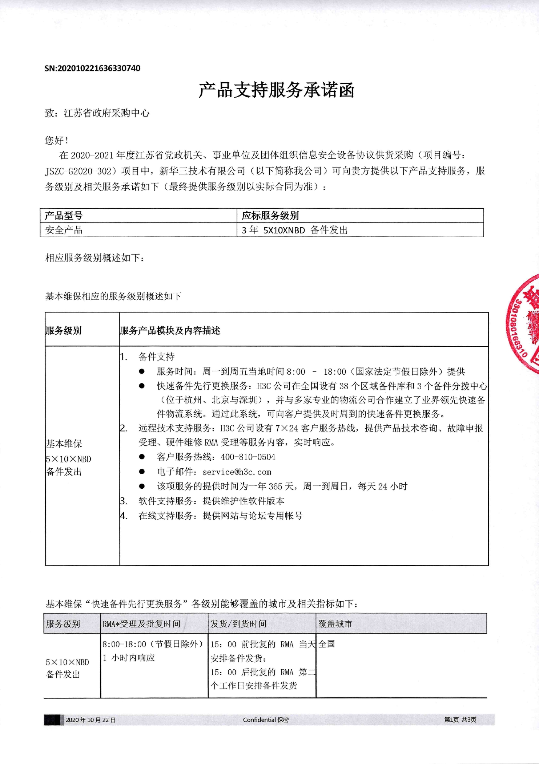
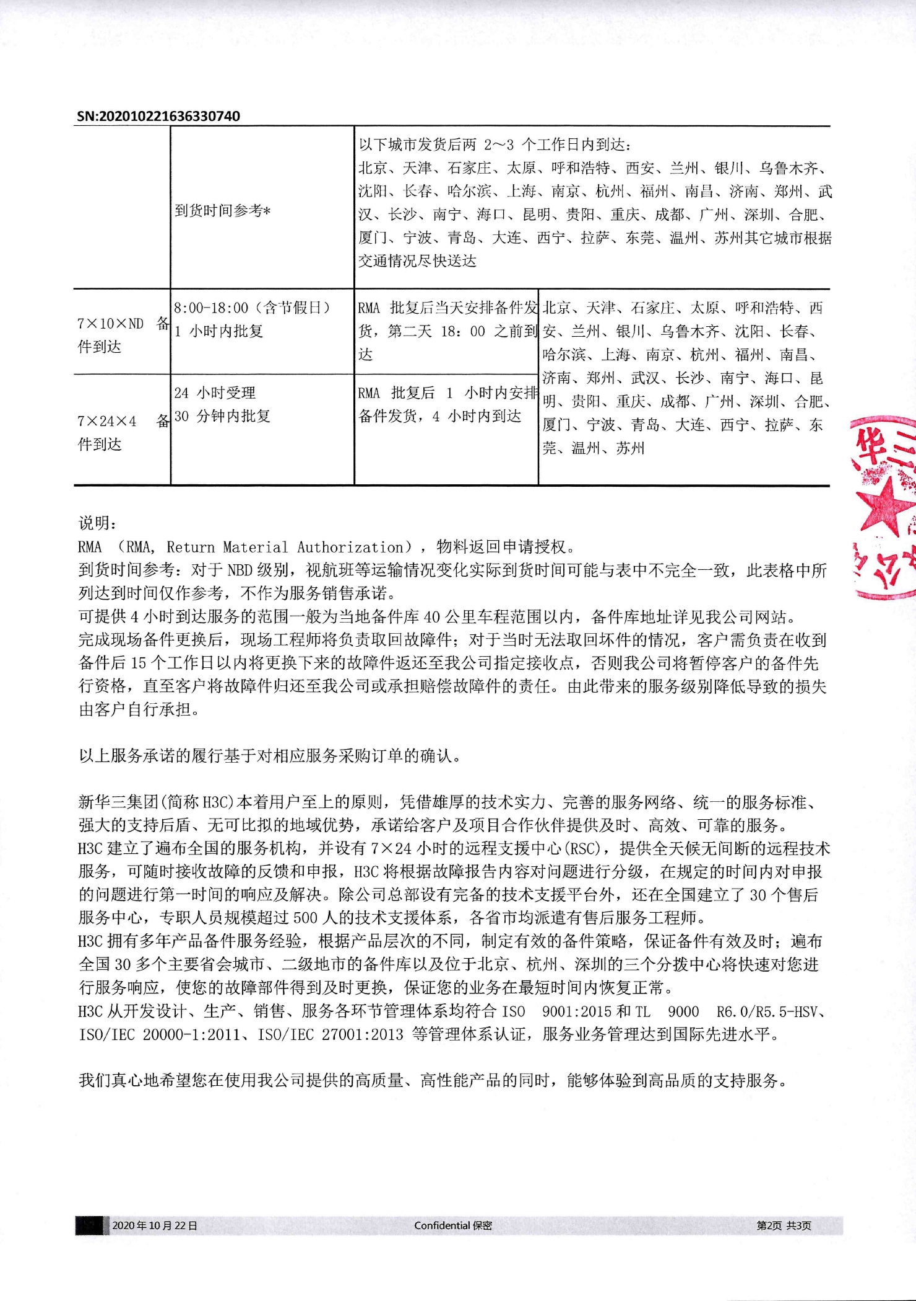
投标人售后服务承诺
尊敬的江苏省政府采购中心：
南京鼎丰诚信息技术有限公司非常珍惜与江苏省政府采购中心的合作，为此我们进一步完善、细化了我公司的服务体系，以便能更加符合贵方采购的要求，同时也反映了我公司的服务不仅仅是简单的保修承诺，而是一个集售前、售中、售后各级服务及规范处理用户投诉、回访的全方位服务体系。为保证本次项目中标产品的稳定可靠地运行，新华三及我公司针对本次项目将按照招标人的要求提供如下服务承诺：
1、本次协议供货产品分包一防火墙设备包含三年免费质保（若国家强制性规定质量保证期长于上述要求的，按照国家强制性规定执行）。投标报价按照包含三年免费质保的价格填报，并填报五年质保的加价率，此加价率将作为评标因素。
2、供货时间：签订合同之日起5个工作日内或者根据合同约定时间和地点交货并完成安装调试。
3、验收：（1）开箱验收：采购人清点货物装箱内容符合装箱单所列并符合招标文件要求和承诺书承诺；（2）开机验收：货物应通电开机后，规定的试运行时间届满且无故障后方可验收。
4、投标人必须设立总协调人，全权负责中标后采购中心和采购人对其中标产品的有关咨询、查询、签订和执行合同、履行投标及售后服务承诺和处理投诉等一切事务。
售后服务总协调人
南京鼎丰诚信息技术有限公司 | 公司地址: 南京市玄武区后宰门西村95号  联 系 人:鲁辉  手机号码:13951657177  座机号码:025-83227232  传真号码:025-83227277  MAIL:599092588@qq.com
5、提供技术服务热线（7*24小时），负责解答采购人在设备使用中遇到的问题，并及时提出解决问题的建议和操作方法，技术服务热线电话：13951657177。
6、提供5*8小时现场保修和技术支持服务，接到采购人报修电话后，4小时内到达现场。如诊断为硬件故障，则携带备件并进行现场更换，并在最短时间内恢复系统正常运行；如果故障不能在48小时内排除，提供免费备机服务。如果在接到通知后的24个小时内未做出响应，由于故障所造成的全部损失由我公司承担。
7、设立投诉电话，接受采购人在购买中标产品及服务过程中遇到的问题，按照投标承诺，及时解决所有投诉事宜并做好投诉处理台账以备核查，投诉电话：13951657177、02583227232。
8、投标人或其授权的协议供货代理商在销售的货物的显著位置粘贴销售供应商名称、联系方式等格式标签，以方便采购人联系。
9、各市采购管理部门若有具体要求，我公司会予以配合。
新华三售后服务体系
新华三集团（简称新华三）是全球领先的新IT解决方案领导者，致力于新IT解决方案和产品的研发、生产、咨询、销售及服务，拥有H3C®品牌的全系列服务器、存储、网络、安全、超融合系统和IT管理系统等产品，能够提供大互联、大安全、云计算、大数据和IT咨询服务在内的一站式、全方位IT解决方案。同时，新华三也是HPE®品牌的服务器、存储和技术服务的中国独家提供商。
以技术创新为核心引擎，新华三50%的员工为研发人员，专利申请总量超过 7,200 件，其中90%以上是发明专利。2016年新华三申请专利超过800件，平均每个工作日超过3件。
- H3C公司全球技术服务部
新华三技术有限公司（简称H3C公司）在全国建立了35个区域服务中心，3个备件分拨中心及39个区域备件中心，通过先进的通信技术与总部的技术服务平台连接，完成客户档案、维护经验案例、备件库存、产品发布等信息的共享，形成覆盖全国地市级城市，专职人员规模超过400人的技术服务体系。
H3C全球服务呼叫中心负责对客户服务需求进行统一受理，对服务实施过程进行全流程监控，在服务受理和实施效果的两个关键环节进行确认。
2010年H3C与服务代理商共同细分各行业客户的服务需求，加强服务区域化，推行统一的服务规范、统一的服务流程、统一的质量监控工作，向客户明确合理的服务内容和标准，主动、有针对性地开展各项服务。通过服务链条的各个环节的团结协作，共同构筑良好的H3C服务品牌，与最终客户共同发展。
7×24 800热线电话：800-810-0504
50多位产品专家在线技术支持
50多位网络专家＋1500多名研发工程师支持
全国35个办事处技术支持中心
国际一流联合实验室
3个备件分拨中心、39个区域备件库
CMS:四级网上问题处理系统,逐级上报制度
- H3C全球客户服务呼叫中心
H3C公司在北京、东京、香港设立了3个客户服务呼叫中心（GCCC，Global Customer Call Center），100多个座席，多位资深产品专家和客户关怀工程师7×24小时全球客户服务热线为客户和服务代理商提供便捷、热情、专业的服务。
客户可以通过H3C客户服务热线提交关于H3C产品的技术支持、备件、培训、续保服务购买等方面的问题，服务人员将按照规定时间要求向客户提供解决方案。
- H3C技术支持中心
H3C公司技术支持中心（TSC，Technical Support Center）拥有众多的经验丰富的服务专家，通过全球客户服务热线、FAX、功能丰富的网站、专用E-MAIL帐号和必要的现场服务提供称为“E-Support”的服务。服务内容主要包括：集中客户问题管理、故障及时响应处理、丰富的产品资料和知识案例库、工程项目管理和质量管理、大型网络的规划和实施、客户设备故障档案管理和客户定制个性化服务。通过建立完善的面向全球的服务网络，持续、高效、快捷地向客户提供专业化、标准化、多元化的服务。
H3C技术支持中心拥有高素质的服务队伍，所有人员具有本科以上学历并且通过高级网络专家认证，80%具有5年以上大型网络服务经验。
提供5*8小时现场保修和技术支持服务，接到采购人报修电话后，2小时内到达现场。如诊断为硬件故障，则携带备件并进行现场更换，并在最短时间内恢复系统正常运行；如果故障不能在48小时内排除，提供免费备机服务。
- H3C备件中心
H3C备件中心（SPC，Spare Parts Center）是支撑H3C公司服务能力和承诺的重要机构，依托遍布全国主要城市的39个区域备件库和位于杭州、北京及深圳的3个分拨中心，建成了国际化、标准化、现代化的物流管理系统。H3C备件中心科学地进行备件仓储分析和管理，能够向客户提供高效的备件服务，最大限度地保障客户网络的平稳运行。
备件服务流程如下：
客户的设备出现故障
客户可以拨打H3C公司7×24小时全球客户服务热线：8008100504（010-82774800）。注意需提供以下信息：服务ID号、故障设备条码信息、设备故障现象详细描述、客户现场工程师姓名、电话、E-mail等联系信息。
H3C公司热线工程师对设备故障进行远程诊断，同时在H3C CMS（问题管理系统）系统中生成问题单并告知客户问题单号。
如果H3C公司热线工程师确认设备为软件故障，则会远程指导客户现场工程师下载升级软件版本并对设备进行升级。
如果H3C公司热线工程师远程无法准确诊断设备故障时，H3C公司则会通知H3C服务工程师到客户现场进行故障处理。
H3C服务工程师在接到现场故障诊断问题单后，在服务承诺规定的时间内到达客户现场进行现场故障诊断，解除故障，并对客户进行相关培训，客户在《H3C公司现场技术服务确认单》上签字确认。

.
如果H3C公司专家确认为硬件故障,H3C公司给客户批复RMA号码，在服务承诺规定时间内向客户发送备件。

客户将当场更换下来的故障设备包装好，交由备件运送人员或现场工程师取回。对于当时无法完成更换的情况，客户须在15个工作日内（从接收备件开始计算），运回H3C公司指定接收点。
H3C公司全球客户服务热线安排电话回访。
H3C服务工程师在CMS系统将问题处理记录归档

投标人售后服务响应体系
为保证服务质量，南京鼎丰诚信息技术有限公司不断加强内部管理，建立起一套保证服务质量制度和措施：
- ISO9001 质量保证体系
通过ISO9001质量体系认证，建立了完善的售后服务体系，使整个服务活动得到有序控制。
- 定期按服务类别进行培训交流
对服务工作进行细化分类，分为项目实施（另按规模分为大、中、小型）、日常维护、问题咨询、现场支持等，每年定期按类别进行培训，并定期进行服务经验、技巧交流等等。
- 双轨执行监督
采用“双轨执行”建立了服务监督体系，服务监督体系接受用户反馈，处理用户投诉，并定期对种技术服务提供机构进行服务质量监督。服务监督体系单独运作，独立于服务执行体系，这两个体系归属于不同部门。
- 用户满意签字
服务工作量化标准考核，用户满意签字服务汇报单有效。
（1）本地化服务
南京鼎丰诚信息技术有限公司作为南京本地企业，可为本项目提供优质的本地化服务和快速服务保障。
我公司售后服务网点
网点名称 | 服务人员 | 联系方式 | 地址
南京鼎丰诚信息技术有限公司 | 技术工程师20名 | 13951657177 | 南京市玄武区后宰门西村95号
（2）多元化技术支持服务
南京鼎丰诚信息技术有限公司秉承“增加客户价值，增进服务体验”的理念，提供的多元化的专业服务平台。它以客户为服务对象，为客户提供及时可靠的服务：
（3）热线电话服务
热线电话服务平台，作为客户与本公司之间重要的信息交流途径，提供7x24小时服务热线：13951657177和025-83227757，为客户提供第一时间的技术支持服务。
远程在线诊断和故障排除
对于电话咨询无法解决的问题，经用户授权南京鼎丰诚信息技术有限公司的技术人员，通过internet远程登录用户网络系统进行维护和故障排除。
（4）现场服务
对于热线电话和远程在线诊断无法解决的问题，南京鼎丰诚信息技术有限公司的技术工程师将在30分钟内响应，并且根据需要，乘用最快的交通工具2小时内到达现场，为用户提供7*24现场服务，解决技术问题，在设备故障无法排除情况下，6小时内提供备用机服务，保障系统正常运行。
（5）电子邮箱服务
用户也可以将故障设备序列号、故障描述、联系人姓名、联系方式等信息，以及能够采集到的故障日志、故障信息等发送到下述电子邮件地址，南京鼎丰诚信息技术有限公司将安排合适的专业技术人员处理故障：
南京鼎丰诚信息技术有限公司技术支持专用电子邮件信箱：
njdfcxxjs@163.com
南京鼎丰诚信息技术有限公司的技术人员通过技术支持专用电子邮件信箱受理故障申告的时间为正常工作时间（北京时间9：00～17：30，星期一至星期五，节假日以及法定假日除外），响应时间为1小时。
（6）设备安装调试服务
为确保设备顺利交付，我公司将派出经验丰富的技术工程师根据用户需求进行设备交付，在合同规定的安装调试期内完成设备安装调试与验收工作。在设备交付周期内提供安装调试报告、测试报告和验收报告。
我公司承诺在实施期间严格遵守甲方有关规章制度。

培训方案
为保证2020-2021年度江苏省党政机关、事业单位及团体组织信息安全设备协议供货采购（分包一：防火墙，含WEB应用防火墙）产品的顺利交付并安全正确使用，我公司将联合原厂商新华三技术有限公司派出经验丰富的授课人员对采购人进行培训，使采购人能全面掌握设备、系统的操作、基本维护等技术，提供现场对采购人维保操作人员进行现场培训,包括设备的安装部署、系统的使用、维护、保养等方面的培训，使维保操作人员能正确操作、安装系统、故障应急处理、维护保养等
培训目的
让采购人负责维护的技术人员培训后能够掌握H3C防火墙系统以及简单配置，能够在日后进行日常操作和简单维护。掌握H3C防火墙系统技术特性、系统使用、系统扩展、系统配置程序、常见故障排除等; 并从启动自检、硬件、软件及兼容性等几方面对常见的防火墙故障情况进行了具体分析。
培训对象：
采购人负责网络安全、配置安全策略的技术人员；
采购人负责日常操作维护及设备管理等售后技术服务人员；
采购人负责网络安全管理的相关领导；
培训方式：
我们认为将来管理使用者是甲方相关人员，业主方工作人员操作直接影响到将来的设备的使用，另一方面也间接影响到客户对H3C产品系统功能的认可程度。所以能使业主工作人员在经过一系列的培训后独立操作、简单维护非常重要，我公司也将竭尽权利在做好工程的同时，做好培训工作。
培训可以在设备安装过程中进行，也可以再设备部署结束后进行，具体时间由双方协商进行。集中培训可以在工程空闲时间中安排，以节省总项目实施时间。培训方式采用理论授课和上机操作相结合的方式。
培训课程和内容
培训课程：
课程编号 | 课程名称 | 课程总时长  （工作日） | 上机时长  （工作日）
FW-001 | SecPath防火墙功能与工作原理 | 0.75 | 0.25
FW-002 | SecPath防火墙操作与组网配置 | 1.75 | 1
FW-003 | SecPath防火墙常见问题处理 | 0.5
合计 |  | 3 | 1.25
培训内容：
- SecPath系列防火墙软、硬件的技术介绍和产品介绍。
- SecPath系列防火墙访问控制，报文过滤特性介绍和配置。
- SecPath系列防火墙ASPF，攻击防范，内容过滤，邮件过滤，黑名单功能介绍和配置。
- SecPath系列防火墙Nat介绍和配置。
- SecPath系列防火墙图形化管理平台和日志系统介绍和配置。
- SecPath系列防火墙组网、运行模式（路由模式/透明模式/混合模式）、双机热备、负载分担介绍和配置。
- SecPath系列防火墙的协议配置及日常维护建议等内容。
- SecPath系列防火墙常见故障及处理步骤。

本地化和快速保障
新华三技术有限公司完全领会本次项目 2020-2021年度江苏省党政机关、事业单位及团体组织信息安全设备协议供货采购（分包一：防火墙，含WEB应用防火墙）的服务精神，省级和地市协议供货代理商均为本地化服务商，因此能够为省级和地市及政府协议供货客户提供完善的本地化服务和快速保障能力。
投标人快速服务保障
南京鼎丰诚信息技术有限公司为本项目提供优质的本地化服务和快速服务保障。
提供及时的产品交付
供货时间：签订合同之日起5个工作日内或者根据合同约定时间和地点交货。
设备安装调试与验收
为确保设备顺利交付，我公司将派出经验丰富的网络工程师根据用户需求进行设备交付，在合同规定的安装调试期内完成设备安装调试与验收工作。在设备交付周期内提供安装调试报告、测试报告和验收报告。
我公司承诺在实施期间严格遵守甲方有关规章制度。
售后服务机构分布情况
为了更好地为客户服务，H3C在全国各地建立了产品备件库，江苏省内各地市设备授权服务中心，在南京和苏州产品备件库，能够满足客户快速更换备件的服务需求。
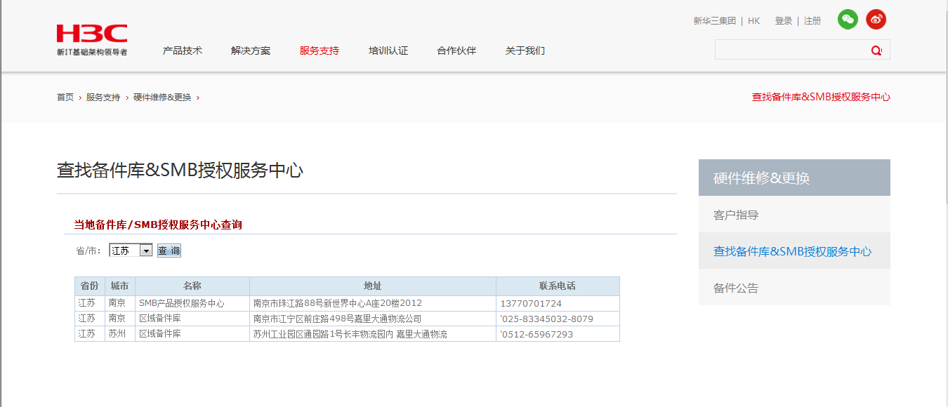
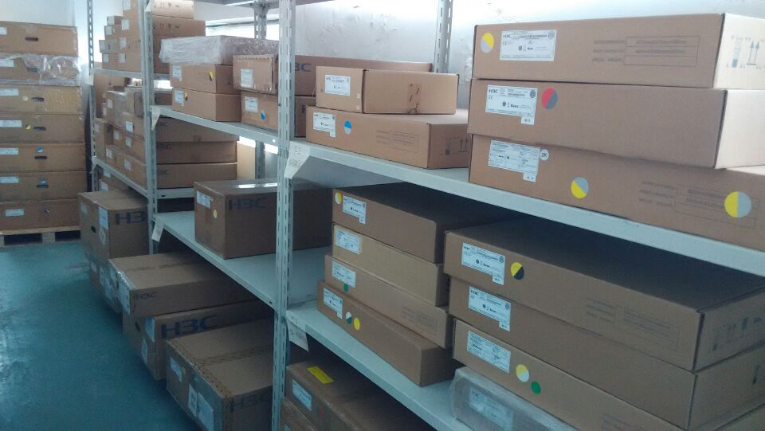
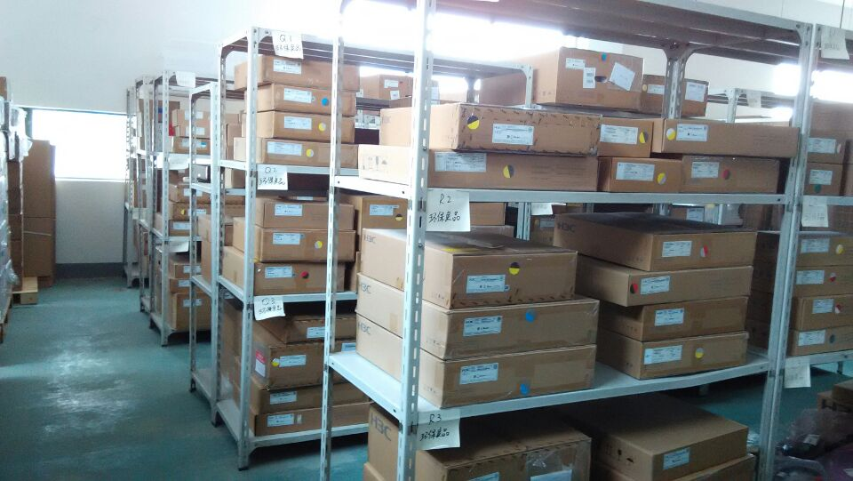
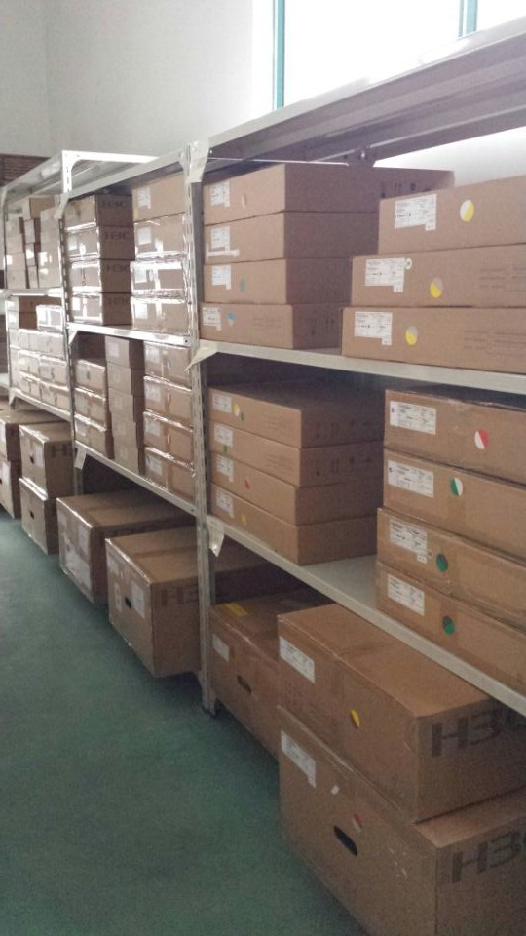
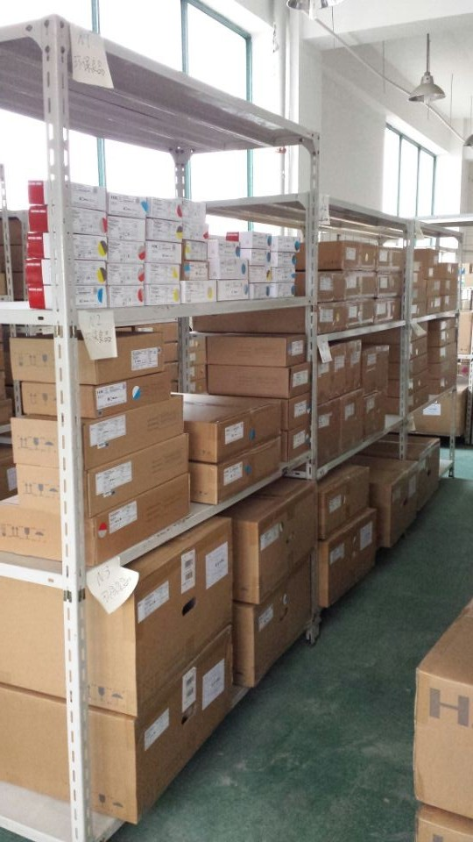
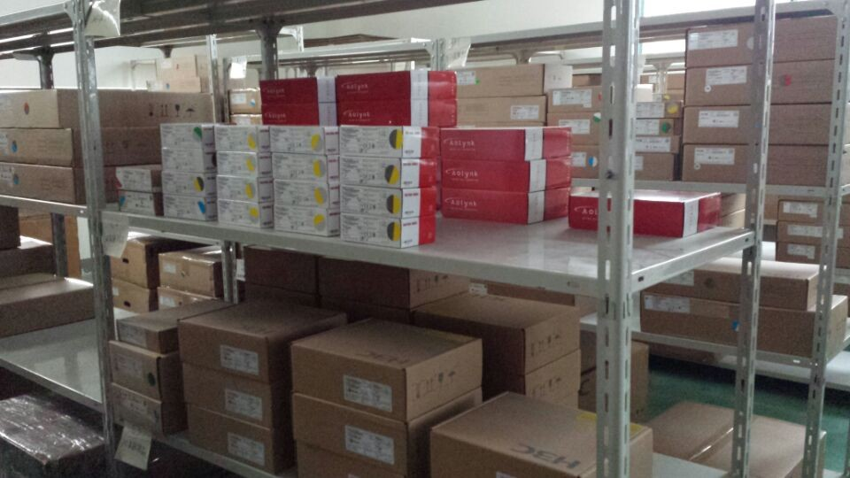
本次投标当中涉及的硬件产品及其配件在备件库当中均有备件库存。

江苏本地备件库地址：
城市 | 库房地址 | 联系电话
南京 | 南京市江宁区前庄路498号嘉里大通物流公司 | 025-83345032-8079
苏州 | 苏州市工业园区 通园路1号长丰物流园内嘉里大通物流 | 152-50461125

协议供货的组织安排和人员安排
原厂商总负责人和项目经办人
新华三技术有限公司对本次项目 2020-2021年度江苏省党政机关、事业单位及团体组织信息安全设备协议供货采购（分包一：防火墙，含WEB应用防火墙）非常重视，特安排政府行业代表和防火墙产品经理作为本次项目的厂商总负责人和项目经办人，以下为原厂商联系方式：
项目总负责人 | 职务 | 办公  地址 | 办公电话 | 传真 | 手机 | 电子邮箱
孙鹏飞 | 政府行业代表 | 南京市汉中路2号亚太商务12楼BCD座 | 025-  84781299 | 025-  84781266 | 18652019233 | sun.pengfeiA@h3c.com
项目经办人 | 职务 | 办公  地址 | 办公电话 | 传真 | 手机 | 电子邮箱
徐凤娟 | 产品  经理 | 南京市汉中路2号亚太商务12楼BCD座 | 025-  84781299 | 025-  84781266 | 15952006489 | Ys.xufengjuan@h3c.com
李星天 | 产品  经理 | 苏州市沧浪区南园北路118号天和大厦3C座108室 | 0512-  65162536 | 0512-  65162537 | 18151776000 | lixingtian@h3c.com
胡衍 | 产品  经理 | 无锡市人民中路97号佳福大厦810 | 0510-  82760169 | 0510-  82760167 | 18811998008 | hu.yan@h3c.com
原厂商服务机构和人员
H3C江苏办事处售后服务机构和人员
姓名 | 手机 | Email地址 | 职责
张健 | 13611599359 | zhangjianzj@h3c.com | 江苏代表处服务经理
吴永强 | 13770690488 | wu.yongqiang@h3c.com | 技术经理
曹也轩 | 13913010453 | caoyexuan_s@h3c.com | 运营商服务经理
王世铅 | 18105161759 | wang.shiqian@h3c.com | 大企业服务接口人
姜洪杰 | 18621683499 | jianghongjie@h3c.com | 苏州代表处服务经理
陈伟 | 15371029466 | fw.chenwei@h3c.com | 安平行业服务接口人
冯明 | 18910781024 | fengming@h3c.com | 政府行业服务接口人
彭钦松 | 15252762848 | YS.pengqinsong@h3c.com | 工程师
刘冰 | 18251952012 | etr_liubing@h3c.com | 工程师
胥晓光 | 18851197766 | xu.xiaoguang@h3c.com | 工程师
周冬冬 | 15950596606 | FW.zhoudongdong@h3c.com | 工程师
范大帅 | 18501599655 | etr_fandashuai@h3c.com | 工程师
周雨庭 | 18961515957 | fw.zhouyuting@h3c.com | 工程师
卢抚天 | 17715509128 | FW.lufutian@h3c.com | 工程师
符丰麟 | 18051953817 | fw.fufenglin@h3c.com | 工程师
马鹏飞 | 17705190522 | mapengfei@h3c.com | 工程师
李洋洋 | 18913589997 | liyangyang@h3c.com | 工程师
袁野 | 13057569089 | fw.yuanye@h3c.com | 工程师

特别优惠条件和承诺
我公司提供的优惠增值服务
（1）软件升级维护服务
H3C公司定期公布由于存在严重缺陷而停止发布的软件版本，如果业主存在运行此类软件的设备，南京鼎丰诚将及时通知用户，并根据H3C建议协助技术人员升级软件。
需要进行软件升级时，南京鼎丰诚将根据在项目中积累的经验，结合厂商的后台支撑，为业主提供软件版本的升级建议。
当南京鼎丰诚的其他用户（与业主的网络环境类似）使用的软件发生问题后，南京鼎丰诚将比照业主设备所使用的软件版本，及时通知业主，提交解决方案。
（2）定期巡检服务
南京鼎丰诚信息技术有限公司提供维保期内季度巡检服务，每个季度最后一个月前15天巡检。
在例行巡检时，南京鼎丰诚信息技术有限公司的工程师运用专业检测工具、收集网络设备情况数据，通过对所取得数据的分析（包括CPU、内存、软件版本号、端口流量等相关信息）以做出对网络设备故障情况、性能情况、容量情况和配置情况的检测分析，发现网络系统运行潜在瓶颈和故障点，出具巡检分析报告。
（3）特别需求技术支持服务
当客户进行系统测试、投产上线、应用调整等涉及到网络变更和重大系统应用调整事件时，南京鼎丰诚信息技术有限公司将按客户的需要，提供远程或现场技术支持服务，以便在出现问题时，南京鼎丰诚信息技术有限公司的工程师能够在第一时间内协助用户排除意外故障，确保重大任务的顺利完成。
（4）技术咨询服务
南京鼎丰诚信息技术有限公司将安排资深技术专家和顾问为用户网络系统提供高级网络顾问、咨询服务。主要内容可分为风险预警与升级改造建议。
用户对网络系统有新的需求和改造时，可要求南京鼎丰诚信息技术有限公司安排相关专家小组提供咨询和顾问，在与用户进行充分业务和技术要求交流后，南京鼎丰诚信息技术有限公司会提供建议方案供用户参考。
另外，南京鼎丰诚信息技术有限公司将协助用户根据网络管理需要建立合理有效的网络系统操作管理制度、网络系统的日常操作，备份制度，紧急情况的处理方案和恢复方案等运行维护操作规范和手册。
（5）有偿服务
保修期过后，用户可以与南京鼎丰诚签定保修合同，合同期为一年或多年。我公司可提供包硬件的全部服务或只提供技术支持服务。
按次维修服务：保修期过后，用户可以选择系统设备发生故障时通过热线电话或传真向我公司提出技术服务请求，我公司将以最优惠的价格提供设备的备件。服务收费按技术服务工程师提供的服务时间计算。
联系人：南京鼎丰诚信息有限公司市场部经理 鲁辉
联系方式：13951657177

生产商特别优惠条件
